様々な音楽環境に対応する開放型のリファレンススタジオヘッドホン「HD 490 PRO」発売
ゼンハイザー独自の技術とデザイン性で、高いオーディオ精度と快適性を両立

2024年3月14日
ゼンハイザージャパン株式会社

ゼンハイザージャパン株式会社（代表取締役：宮脇 精一、以下「当社」）は、開放型リファレンススタジオヘッドホン「HD 490 PRO」および「HD 490 PRO Plus」を3月21日（木）に全国量販店・楽器店・オンラインショップにて発売いたします。価格はオープンで、参考価格は「HD 490 PRO」が66,000円（税込）、「HD 490 PRO Plus」 が77,000円（税込）です。

「HD 490 PRO」は、様々な音楽環境に対応する開放型のリファレンススタジオヘッドホンです。エルゴノミクスデザインによる圧迫感の無い高いフィット感とや、通気性の良いオープンバックデザインを採用しており、高精度なサウンドを再現できるだけでなく、長時間でも快適に作業できます。また、ミキシングや制作用途によって使い分けができる素材の異なる2種類のイヤーパッドが付属されており、洗浄や交換ができることも特長です。また、DAWのプラグインとして使用可能なイマーシブオーディオ制作ツール「Dear Reality」のソフトウェア「dearVR MIX-SE」が搭載されています。
また「HD 490 PRO Plus」には、「HD 490 PRO」の付属品に加え、3mケーブル、ヘッドバンド用の追加パッド、専用のケースが付属しています。

ゼンハイザーのMI担当カテゴリマーケットマネージャーであるジミー・ランドリー（Jimmy Landry）は次のように述べています。「現在の音楽制作を10年前、20年前と比べれば、コンピューティング能力の大幅な向上と複雑なパラメーターの自動化によって音作りがどれほど変わったかに気づくでしょう。エンジニアや音楽クリエイターは、あらゆるジャンルで継続的に限界を押し広げ、いわゆる『オーディオの盲点』が生じやすい極めて複雑なミックスを作り出しています。あまりにも多くの楽器が同じ位置に配置されて周波数が競合すると、ミキシングの結果が混雑して濁ってしまうことがあります。エンジニアやミュージシャンにとって、個々の楽器や声をはっきりと聞くことが難しくなっています。これは、優れたスタジオヘッドフォンの重要性を示しています。優れたミックスの作成に必要な透明性と卓越した定位を提供するスタジオヘッドフォンをお求めであれば、HD 490 PROが最適です。」

＜製品特長「HD 490 PRO」「HD 490 PRO Plus」＞
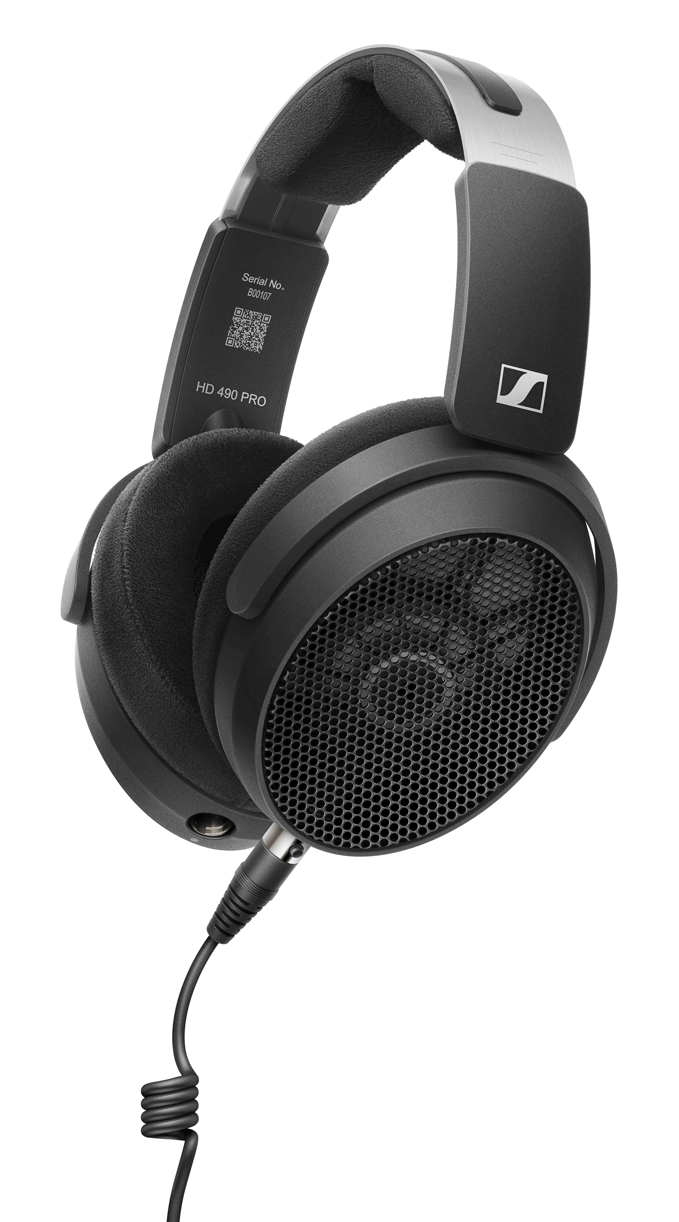
共振や歪みの低減と低域のノイズを識別できる正確な低音を生成し、
高いオーディオ精度でより洗練されたサウンドを実現
オープンメッシュのイヤーカップカバーには、共振と歪みを低減するゼンハイザー独自のオープンフレームアーキテクチャを採用し、明瞭で高精度なオーディオを実現します。

イヤーカップの中核には最先端のネオジム磁石と低周波シリンダーを採用しており、正確かつ明瞭な低音を生成し低域のノイズを識別することで、細部までクリアで洗練されたミキシングやマスタリングが可能です。

ゼンハイザーのプロダクトマネージャーであるガナー・ダークス（Gunnar Dirks）は次のように述べています。「これらすべての機能を組み合わせることで、音楽のプロたちがパンニング配置の問題や厄介なローエンド周波数を特定して解決できるようになり、クリアなミキシングと洗練されたマスタリングが保証されます。HD 490 PROスタジオヘッドフォンは、あらゆるディテールの完全なコントロールを提供します。」

エンジニアの経験と人間工学に基づき設計されたデザインで長時間の作業でも快適な装着感
「HD 490 PRO」は、数十年に渡りプロ向けヘッドセットの設計を取り扱うゼンハイザーのエンジニアならでは経験と、人間工学に基づいて設計されています。軽量なことはもちろん、通気性の良いオープンバックデザインや、均等な圧力で装着時にどんなユーザーの頭の形にもフィットする当社の特許技術を使用したヘッドバンドにより、長時間の使用でも圧迫感が無く快適に作業できます。さらに、メガネをかけていても快適な装着感と密閉性を両立する溝付きのサーカムオーラルイヤーパッドにも、当社の特許技術を使用しています。

また、セットアップの仕方や好みに応じて、ヘッドホンケーブルの接続を左右のイヤーピースから選べます。特許取得済みのケーブルコイル構造により、ケーブルが机に接触したり、衣服に擦れてもノイズが伝わりません。加えてヘッドバンドには、視覚障害者向けに点字で左右の情報が記載されています。

あらゆる音楽制作やミキシングなど、用途により使い分けられる2種類のイヤーパッドが付属
「HD 490 PRO」の開発に先立ち、プロフェッショナル向けヘッドフォンについて当社過去最大規模の調査を実施しました。調査の中でユーザーは、原音を忠実に再現するフラットなリファレンスオーディオを最も重要視することが分かりました。また、市場のデータを見ると、若干温かみのある音質が好まれている傾向もあります。そこで「HD 490 PRO」には2種類のイヤーパッドを付属し、使用
用途によって使い分けができることで、ユーザーの細やかなニーズに応えました。

ベロア素材のイヤーパッドは、温かみのある音で遠近感を生み出し、ユーザーが音を総合的に判断できるようにします。一方でファブリック素材のイヤーパッドは、フラットでニュートラルな音でミキシングに向いており、ミックスの仕上げなど細部の調整でリファレンスサウンドが必要な際に役立ちます。また、どちらのイヤーパッドも洗浄や交換が可能なため、衛生的かつ長期間の使用にも適しています。

イマーシブオーディオ制作ツール「Dear Reality」のソフトウェア「dearVR MIX-SE」搭載
「HD 490 PRO」は、DAWのプラグインとして使用可能なイマーシブオーディオ制作ツール「Dear Reality」のソフトウェア「dearVR MIX-SE」が搭載されています。「dearVR MIX-SE」は、高精度な仮想ミキシング環境でイマーシブオーディオをはじめとした理想的な音響環境のシミュレーションが可能です。スタジオなどの現場においてエンジニアやミュージシャンを最適な位置に配置するだけでなく、様々なシステムでミキシングをバランスよく一貫して変換する際にも役立ちます。

▼製品紹介動画（日本語字幕入り）を以下よりご覧いただけます
https://www.youtube.com/watch?v=5TsxgZtgbpQ

＜製品情報「HD 490 PRO」「HD 490 PRO Plus」＞
型番 | HD 490 PRO | HD 490 PRO Plus
品名 | 開放型スタジオモニターヘッドホン | 開放型スタジオモニターヘッドホン  3m ケーブル付属
価格 | オープン
参考価格 | 66,000円（税込） | 77,000円（税込）
発売予定日 | 2024年3月21日（木）
同梱品 | 製品本体、1.8mケーブル、  6.3㎜変換アダプター、  ミキシング/制作用イヤーパッド | 製品本体、1.8mケーブル、  3mケーブル、6.3㎜変換アダプター、  ミキシング/制作用イヤーパッド、  ヘッドバンド用追加パッド、ケース
形式 | 開放型
トランスデューサー | 38mm ダイナミック型ドライバー
インピーダンス | 130Ω（1 kHz）
周波数特性 | 5 - 36,000 Hz, 100 Hz (-10 dB)
許容入力 | 300 mW
音圧感度 | 105 dB SPL（1 kHz/1 Vrms）；96 dB SPL（1 kHz/1 mW）
歪率 | <0.2%未満（1 kHz、100 dB SPL）
コネクター | 3.5mm / 6.3mm（変換アダプター付属）
重量 | 260g（ケーブルを含まない）
保証期間 | 2年

ゼンハイザーブランドについて
オーディオと共に生きるゼンハイザー。世の中を変えるオーディオ製品を作りだすことに情熱を捧げ、オーディオの未来と素晴らしいサウンド体験を築く。これこそが75年以上もの歳月、変わらずに掲げてきたゼンハイザーの意義です。Sennheiser electronic SE & Co. KGはマイク、会議システム、ストリーミング技術、モニタリングシステムなどの様々なプロオーディオ事業を展開しながら、ヘッドホン・イヤホン、サウンドバー、スピーチ-エンハンスヒアラブルデバイスなどの一般消費者向け事業をSonova Holding AGへのブランドライセンス事業で展開しています。

www.sennheiser.com
www.sennheiser-hearing.com

<本リリースに関する報道関係者のお問い合わせ先>
ゼンハイザージャパンPR事務局 （ブレインズ・カンパニー内）
中村・西田・坂川・齋藤
TEL：03-4580-9156 / MAIL：sennheiser@pjbc.co.jp

本プレスリリース掲載の写真はこちらから、また高解像度の写真はこちらからダウンロードいただけます。

